|  |  |
| --- | --- |
| Laboratorio Integración de sistemas informáticos  Gamekey Hunter | Descripción breve  La principal motivación del proyecto es el ahorrar a la hora de comprar claves de videojuegos, comparando el precio de diferentes tiendas para encontrar el más económico, al ver esta idea se ha descubierto la posibilidad de almacenar los intereses de las personas que quieren comprar videojuegos y venderles esta información a las tiendas de claves digitales.  Juan Alcázar Morales, Daniel Medina Negrete y Carlos Monteagudo Lozano  3º TI |

# Sprint 1

**Nombre de la compañía** Gamekey Hunter

**Grupo**

* Juan Alcázar Morales
* Daniel Medina Negrete
* Carlos Monteagudo Lozano

**Roles Tecnológicos**

* Backend: Juan Alcázar Morales
* Frontend: Daniel Medina Negrete
* Testing: Carlos Monteagudo Lozano

**Motivación**

La principal motivación del proyecto es el ahorrar a la hora de comprar claves de videojuegos, comparando el precio de diferentes tiendas para encontrar el más económico, al ver esta idea se ha descubierto la posibilidad de almacenar los intereses de las personas que quieren comprar videojuegos y venderles esta información a las tiendas de claves digitales.

**Objetivos y subobjetivos**

* Comparar precios de diferentes tiendas
* Recopilar y analizar datos de interés del usuario que utiliza la web
* Conseguir información y recomendaciones sobre videojuegos

**Casos de uso**

* El usuario puede iniciar sesión para almacenar toda su información.
* El usuario introduce un juego el cual quiere comprar y se saca un listado con los precios ordenados por precio en ordena ascendente.
* Utilizar los datos que ha registrado el usuario para recomendar juegos similares.
* Mostrar anuncios de los clientes (tiendas de claves).

**TAM & SAM, perfil cliente.**

* Total Available Market
  + En general, se estima que entre el 10-30% de los jugadores de PC han comprado juegos a través de plataformas de claves digitales en algún momento, aunque este número puede variar según la región y las tendencias de compra.
  + Si contamos las más grandes y reconocidas, hay al menos de 50 a 100 plataformas populares, incluyendo G2A, Eneba, Kinguin, CDKeys, Instant Gaming y Green Man Gaming. Sin embargo, si sumamos sitios más pequeños, revendedores locales y mercados de terceros, el número podría superar fácilmente las 500 páginas activas en total.
* Service Available Market
  + Se estima intentar alcanzar de 10 a 15 tiendas a las que ofrecerle nuestros servicios, realizando diferentes ofertas y funcionalidades (publicidad) en proporción a los resultados que estén obteniendo de vender claves.
* Perfiles de clientes
  + ¿Quién?: Tiendas de claves digitales de videojuegos.
  + ¿Que hace?: Vender claves más económicas que las tiendas oficiales.
  + ¿Por qué?: Para competir con las tiendas de videojuegos oficiales (Steam, Xbox, Playstation, etc).
  + ¿Cuál es su problema?: La gran cantidad de competencia que se encuentra en este sector.
  + ¿Por qué te va a pagar?: Por la información que recopilemos de los usuarios y por publicidad de sus comercios.
  + ¿Como es su día a día?:
    1. Monitoreo constante: Se observa el mercado para ajustar precios, seguir las tendencias de demanda y analizar a la competencia. Además, se vigilan las claves disponibles, las actualizaciones de inventarios y las promociones.
    2. Atención al cliente: Resolver problemas relacionados con claves y transacciones.
    3. Gestión de la plataforma: Actualizar el catálogo, asegurar la funcionalidad del sitio y gestionar pagos de manera segura.
  + ¿Qué valoraría de tu solución?: La información y la posibilidad de ponerse por encima del resto de tiendas.
  + ¿Como te va a conocer?:
    - Lo primero seria hacernos conocer entre los usuarios que nos proporcionaran su información, esto lo haremos a través de foros como por ejemplo reddit, steam, playstation, xbox, x, etc. Además de esto se plantea el uso de SEO y adquirir publicidad en diferentes plataformas para darnos a conocer.
    - Una vez posicionados con una buena cantidad de usuarios frecuentes (~500 usuarios mensuales) se pondría en contacto con diferentes tiendas para dar a conocer nuestros servicios y los datos que podemos ofrecerle.

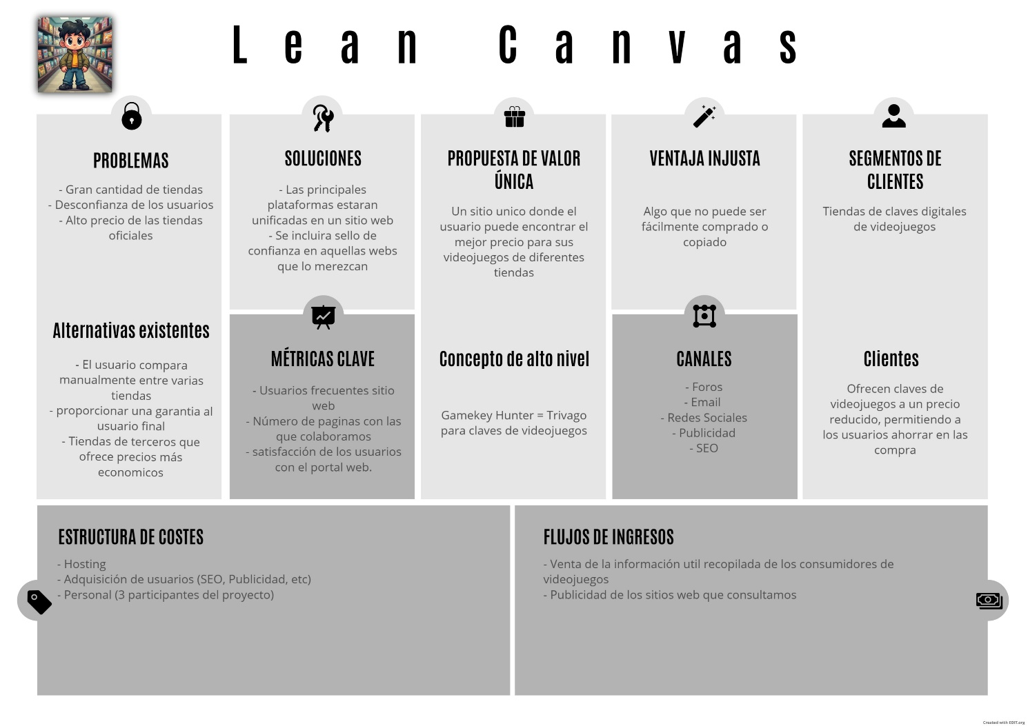**Business model canvas**

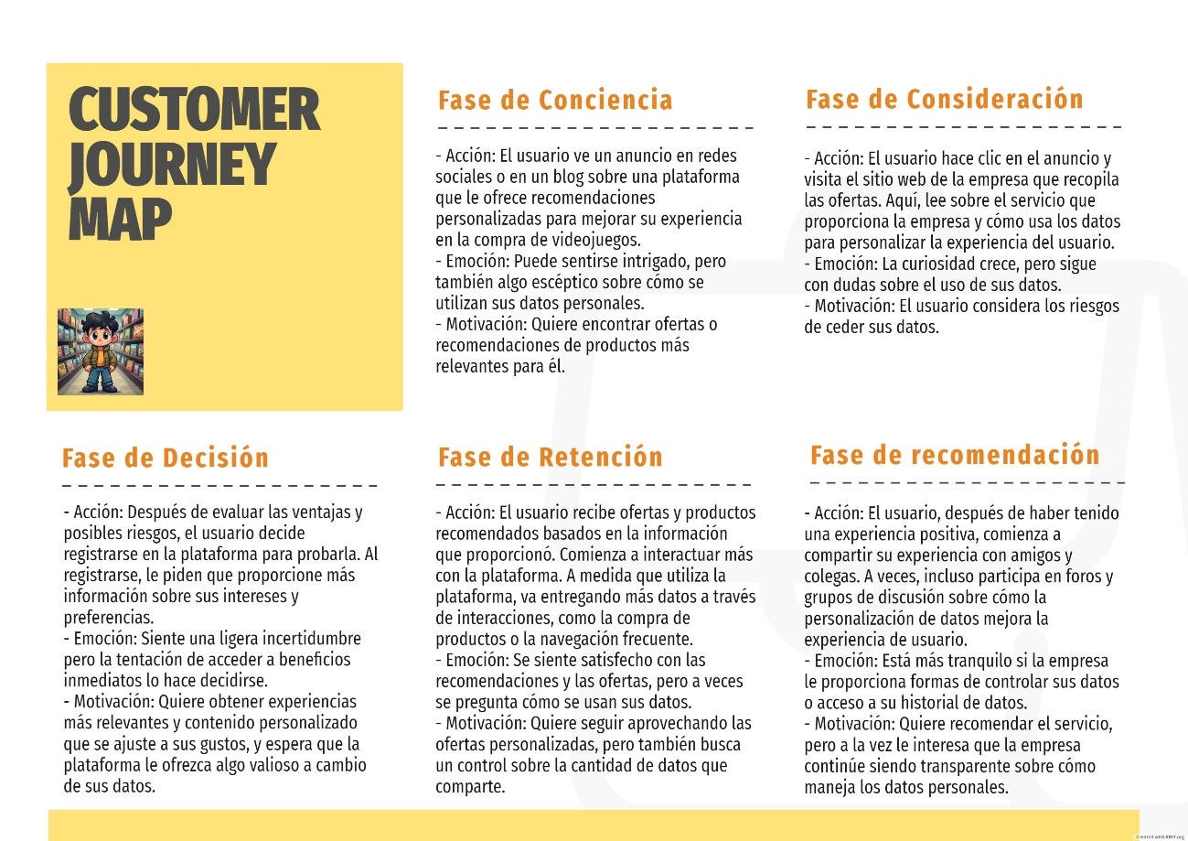**Customer journey**

**KPIs & OKR**

* Key Performance Indicators
  + Tasa de conversión: Porcentaje de visitantes que realizan una compra a través de la web.
  + Ticket promedio: Tiempo promedio gastado por cliente en una compra.
  + Índice de retención de clientes: Porcentaje de usuarios que regresan a la tienda para realizar más compras.
  + Tasa de abandono del carrito: Porcentaje de usuarios que buscan productos, pero no completan la compra.
  + Grado de satisfacción de los usuarios: Porcentaje de satisfacción de los usuarios con su iteración en el portal web.
* Objectives and Keys Results
  + Objetivo: Incrementar las ventas de la tienda en el próximo trimestre.
    - Resultado clave 1: Incrementar la tasa de conversión del sitio web en un 15%.
    - Resultado clave 2: Atraer 500 nuevos usuarios al sitio web.
  + Objetivo: Mejorar la satisfacción y fidelidad de los clientes.
    - Resultado clave 1: Lograr una puntuación de satisfacción del cliente (CSAT) de al menos 85%.
    - Resultado clave 2: Aumentar la tasa de retención de clientes en un 25%.

**Repositorio en github**

<https://github.com/Dmedina-coder/isi-gamekeyhunter>